小 田 原 市
統 計 要 覧
平成２４年（２０１２年）版
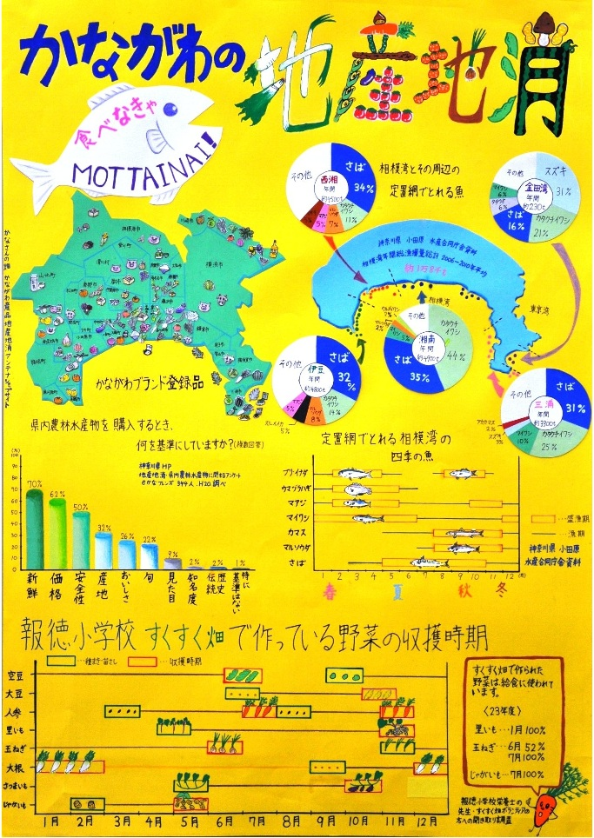

＜表紙写真＞「食べなきゃＭＯＴＴＡＩＮＡＩ！ かながわの地産地消」

小田原市立報徳小学校
６年 山崎 真有佳 さん の作品
第６１回 神奈川県統計グラフコンクール
神奈川県町村統計事務研究会長賞受賞

小 田 原 市 統 計 要 覧
平成２４年（２０１２年）版

平成２５年（２０１３年）３月発行

編集・発行 小 田 原 市

問い合わせ 小田原市総務部総務課統計係
〒２５０－８５５５
神奈川県小田原市荻窪３００番地
電 話 ０４６５‐３３‐１２９５
ＦＡＸ ０４６５‐３３‐１２８６

ここに掲載されているデータは「小田原市ホームページ」（http://www.city.odawara.kanagawa.jp/）からエクセル・PDF形式でダウンロードできます。

刊 行 に 当 た っ て

平成２４年版小田原市統計要覧を刊行いたします。
本書は、小田原市の人口、経済、福祉、教育、文化など各分野の基礎的な統計資料を収録し、市勢の現況と推移を明らかにしようとするものです。
社会が急激に変化する今日、統計情報の役割はますます重要になっています。
本書が、行政機関はもとより、市民生活や事業活動の指針、学術研究などの基礎資料として、広くご活用いただければ幸いです。
編集に当たっては、できるだけ最新の資料を取り入れ、内容の充実に努めましたが、今後も皆様からご意見をいただき、改善していきたいと考えております。
終わりに、本書の刊行に当たり、貴重な資料をご提供いただきました関係機関の皆様に、深く感謝申し上げます。

平成２５年 ３ 月

小田原市長 加 藤 憲 一

利 用 上 の 注 意

１ 資料は特に頭注等に断りのない限り、年号は昭和及び平成を示し、何年とあるものは暦年間（１月から１２月）、何年度とあるものは会計年度（４月から翌年３月）、何年何月何日とあるものは、その期日現在を示します。

２ 利用者の利便性を考慮して、資料の出所及び表中の説明を要する個々の事項は、脚注に掲げてあります。
なお、工業統計調査及び商業統計調査とあるものは、それぞれ神奈川県工業統計調査報告・商業統計調査報告から転載したもので、経済産業省が公表する数値とは相違する場合があります。

３ 統計表中の符号の用法は、次のとおりです。

「 － 」┈┈┈┈ 皆 無
「 … 」┈┈┈┈ 数字が得られないもの
「 Ｘ 」┈┈┈┈ 数量が少ないので特に秘した
「 △ 」┈┈┈┈ 減 少
「 ０ 」┈┈┈┈ 四捨五入によりゼロになった数値
「 ） 」┈┈┈┈ 品質に問題があるか、または統計値を求める対象となる資料
の一部が許容する範囲内で欠けている数値

ここに掲載されているデータは「小田原市ホームページ」（http://www.city.odawara.kanagawa.jp/）からエクセル・PDF形式でダウンロードできます。

